Vejledning til oprettelse af mødetidsplaner – deltidsansatte

BEMÆRK AT MØDETIDSPLANER KUN KAN OPRETTES/ÆNDRES OM MANDAGEN

Oprette en ny mødetidsplan

1) Gå i Rollebien – Tid og Tillæg

2) I menuen til venstre vælges ”Mødetidsplaner” hvorefter du kommer ind på oprettelsesbilledet

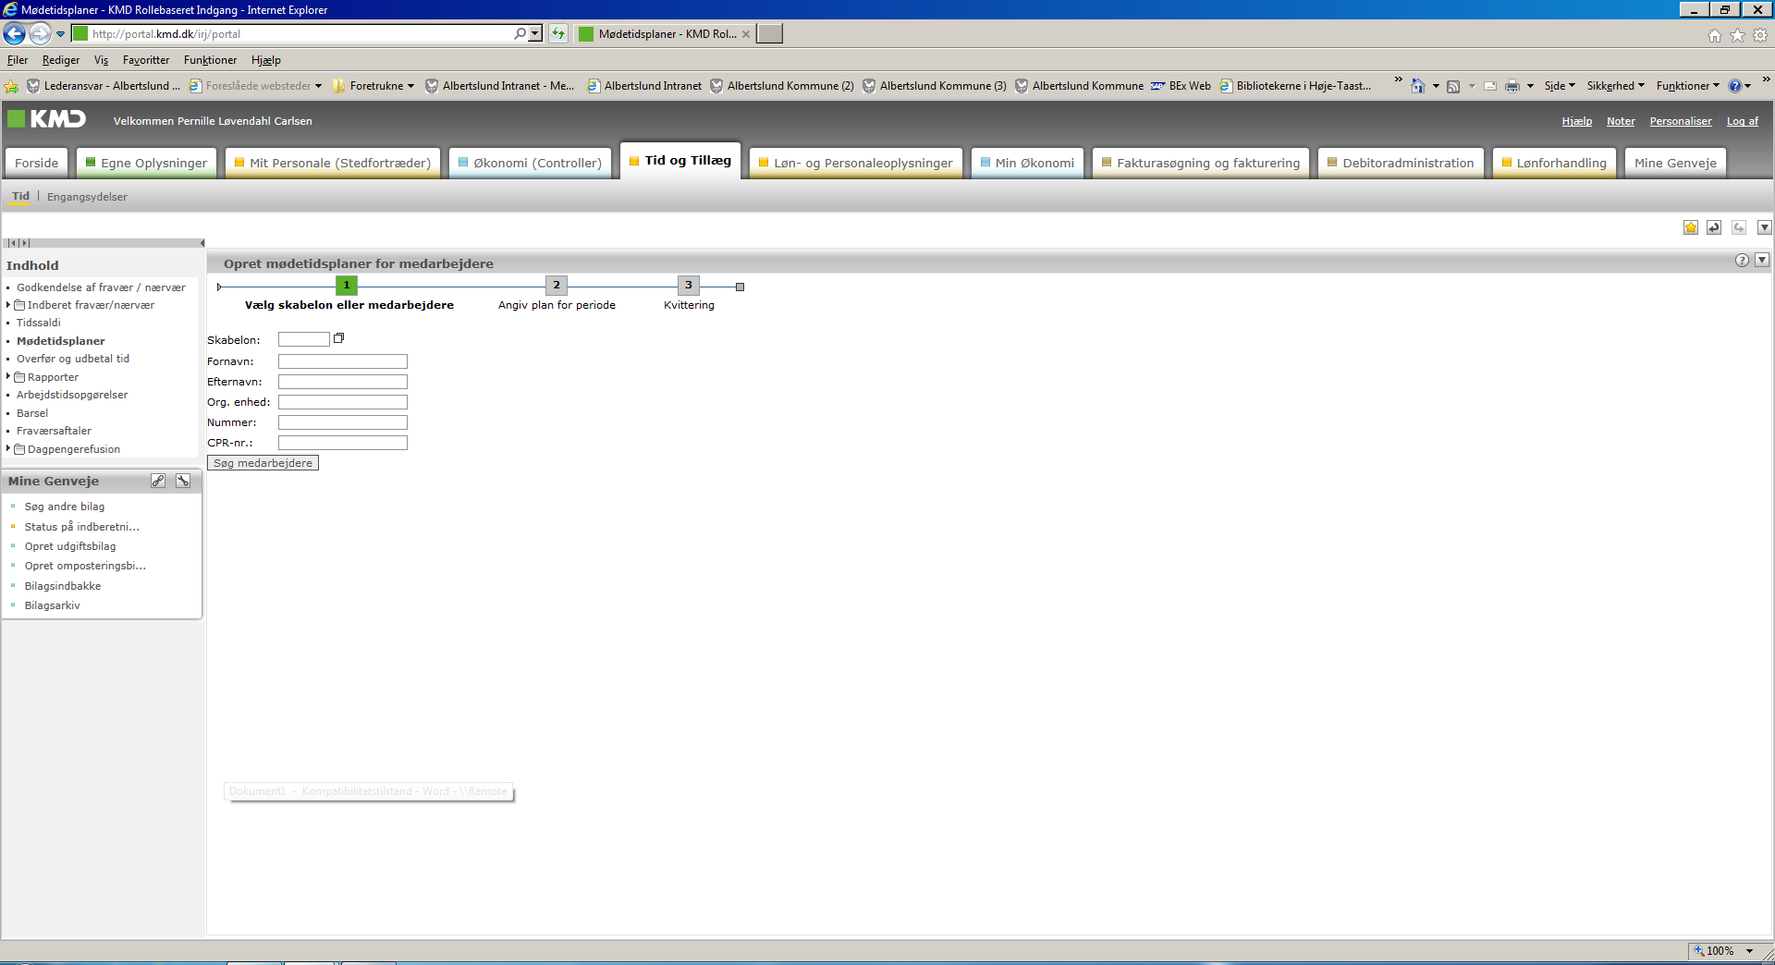

3) Fremsøg medarbejderen via navn eller cpr.nr.

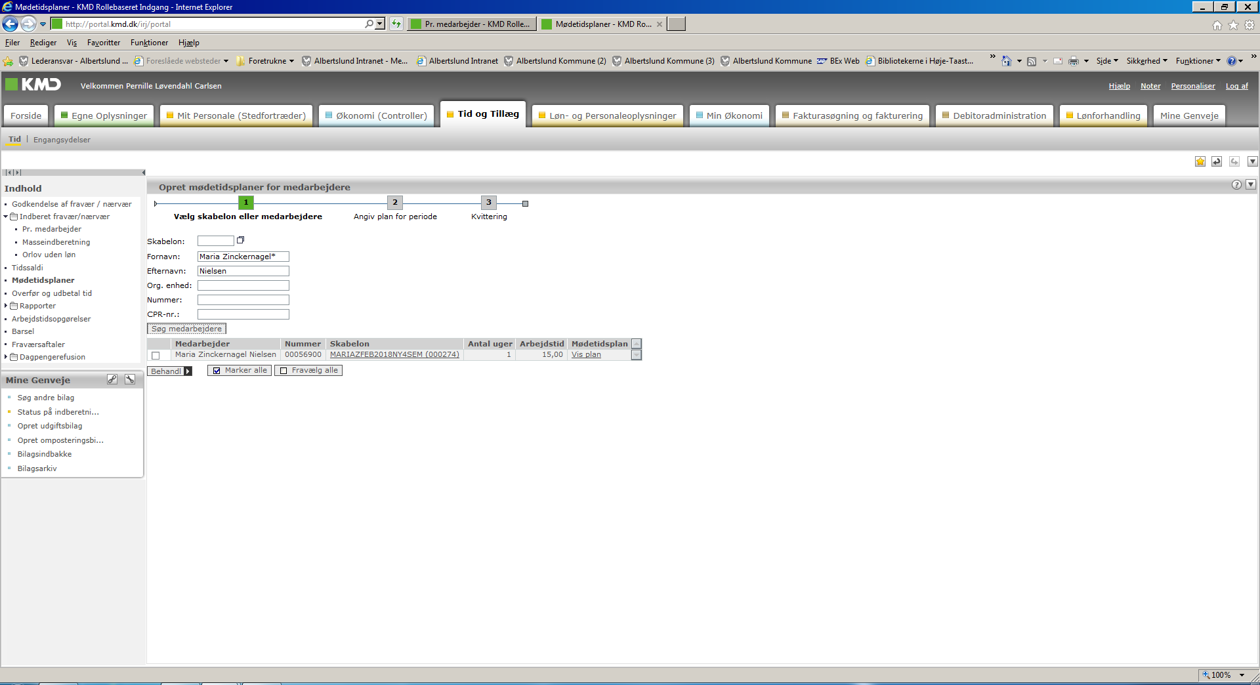

4) Sæt flueben ud for den korrekte medarbejder og vælg ”Behandl”. Du kommer nu ind i følgende billede:

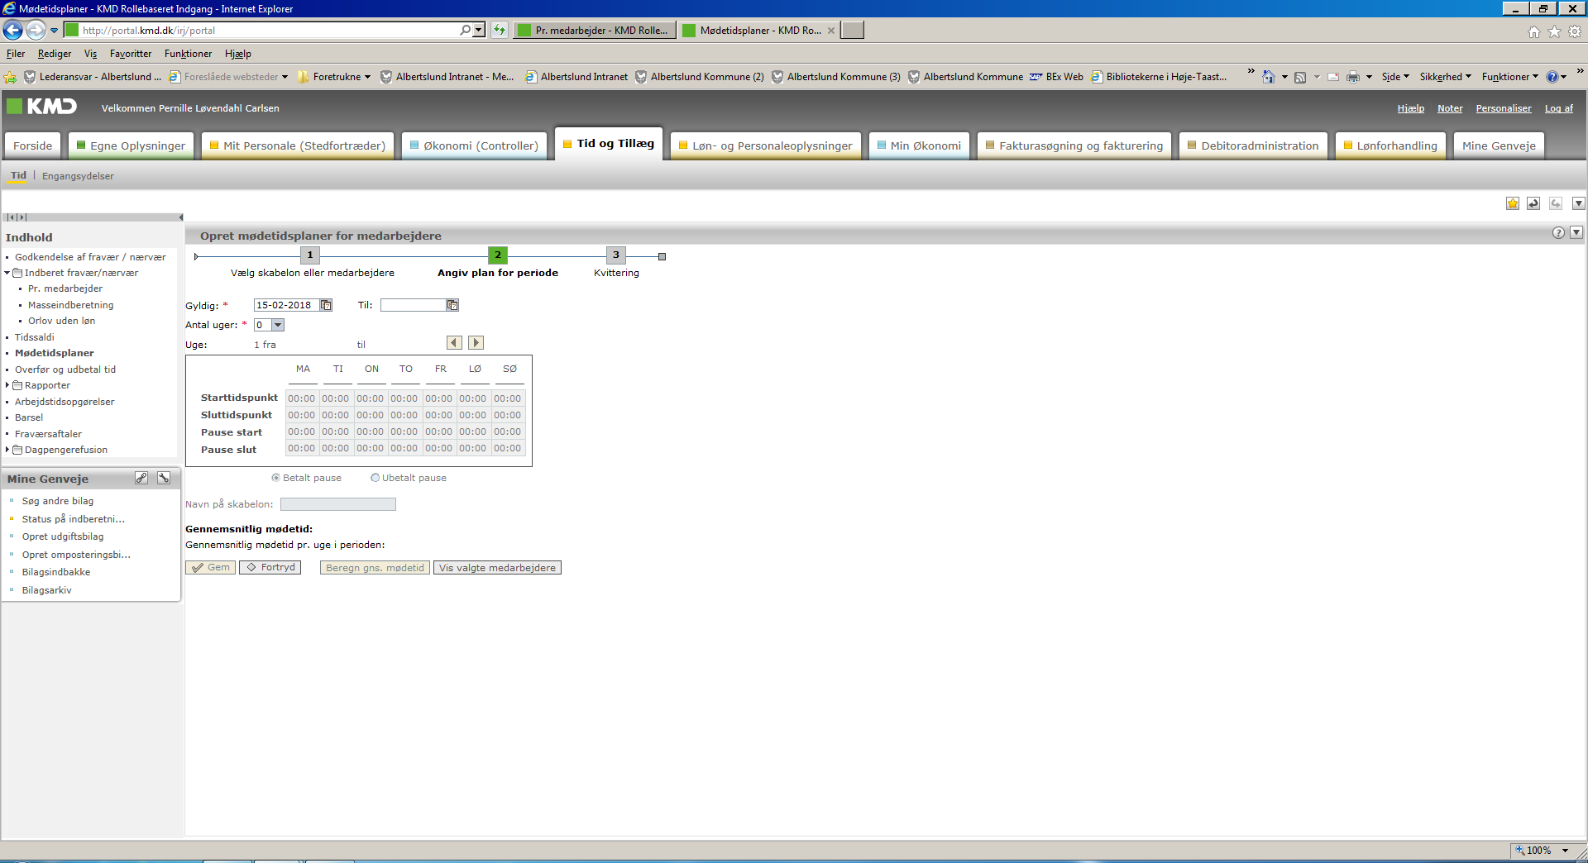

5) Vælg startdato

Under antal uger vælger du ”1”

I skemaet udfylder du den ansattes reelle arbejdstid. Hvis en deltidsansat er ansat i fx 18 timer og arbejder 5 timer pr. dag mandag til onsdag og 3 timer fredag, så taster du det i skemaet. Hvis en deltidsansat kun arbejder enkelte dage på en uge, taster du timerne ind under de konkrete dage.

6) Navngiv skabelonen under ”Navn på skabelon” fx ”Maria15timerØS”

7) Tryk ”Gem”
HUSK AT ÆNDRE MØDETIDSPLANEN HVIS ARBEJDSDAGENE ÆNDRER SIG ELLER HVIS TIMEANTALLET ÆNDRES.

Kopiere/Bruge en anden medarbejders mødetidsplaner

Hvis man fx har en deltidsansat på 15 timer pr. uge og ansætter en deltidsansat mere, som skal arbejde på samme tidspunkter som den anden deltidsansatte kan man ”genbruge” denne medarbejders mødetidsplan (eller en mødetidsplan fra en anden ansat i kommunen, hvis blot arbejdstidspunkterne passer)

1) Gå i Rollebien – Tid og Tillæg

2) I menuen til venstre vælges ”Mødetidsplaner” hvorefter du kommer ind på oprettelsesbilledet

3) Under ”Skabelon” trykkes der på den lille firkant yderst til højre

Herefter kommer du ind i dette billede:

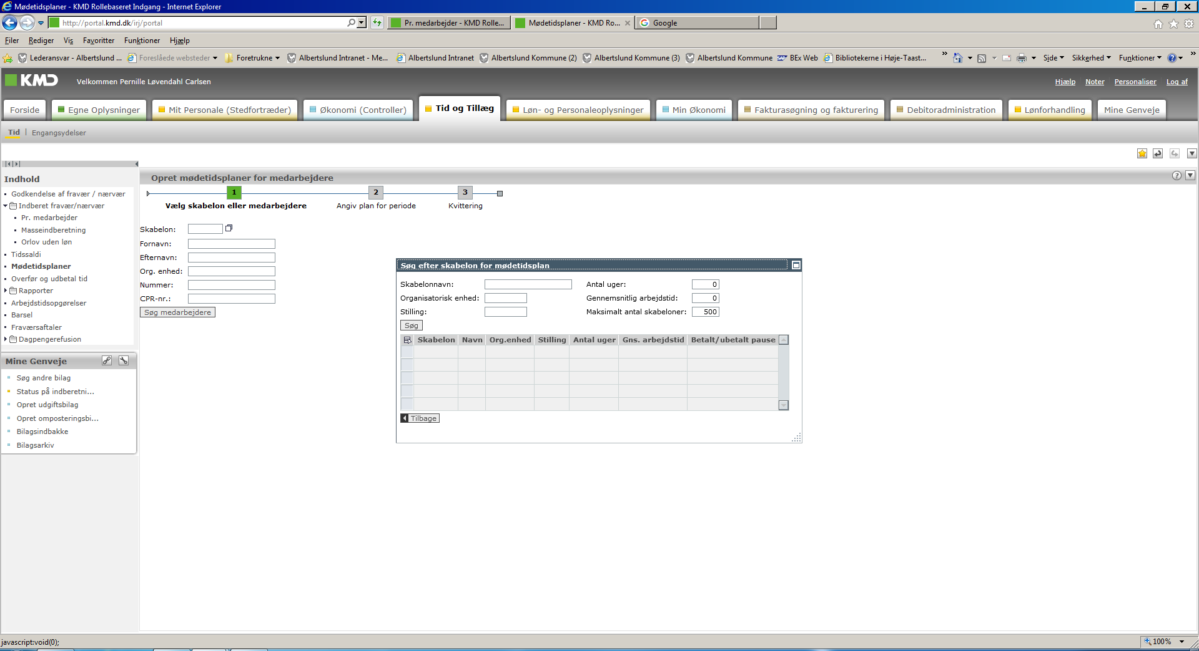

Her kan du søge efter skabeloner under skabelonnavn (hvis du leder efter en bestemt skabelon du måske selv har oprettet eller du kan søge på fx 15 under ”Gennemsnitlig arbejdstid”.

Tryk på ”Søg

Så får du tilgængelige skabeloner op

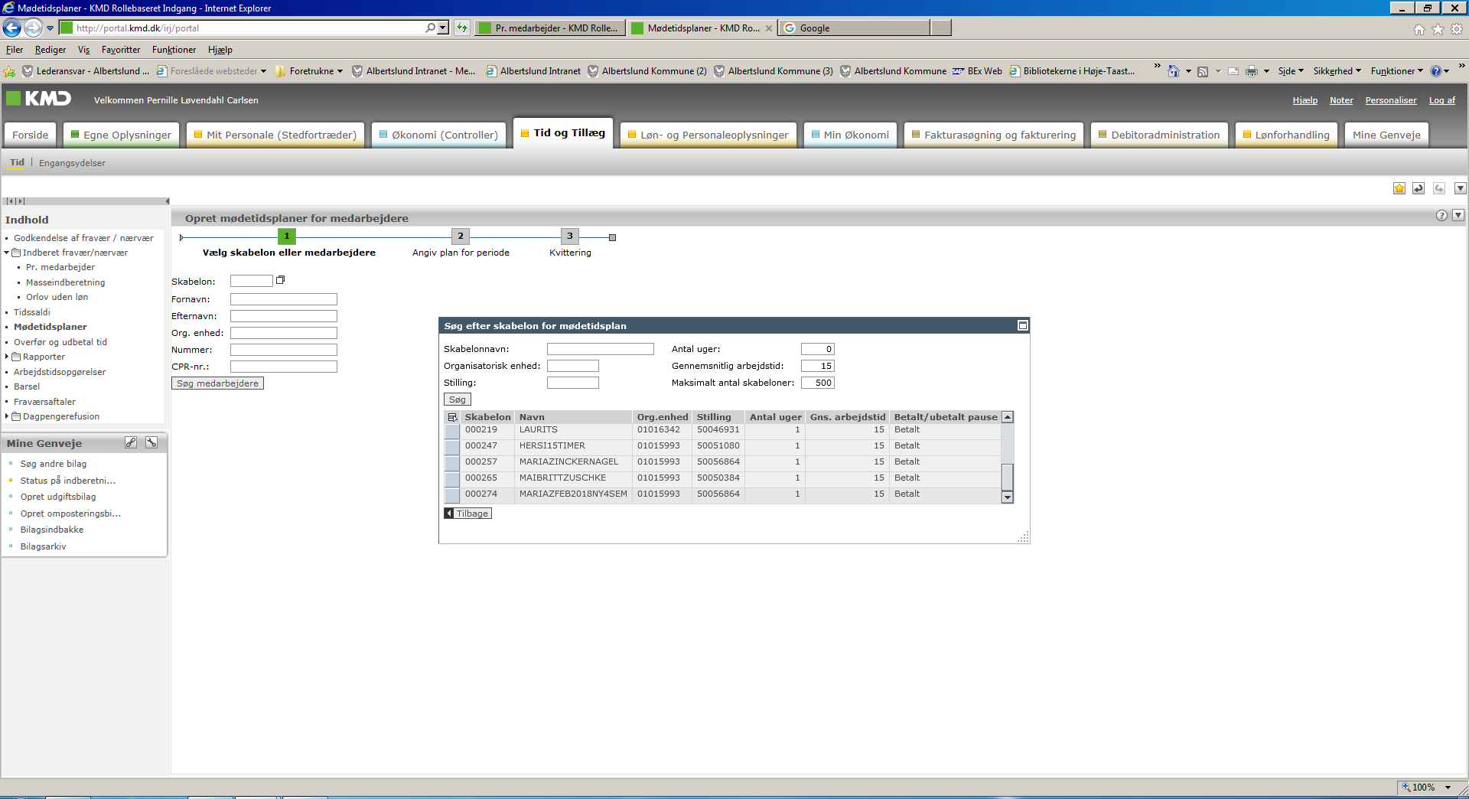

4) Marker den mødetidsplan du vil benytte ved at markere linien

Herefter føres man automatisk retur til dette billede, hvor skabelonen nu er valgt

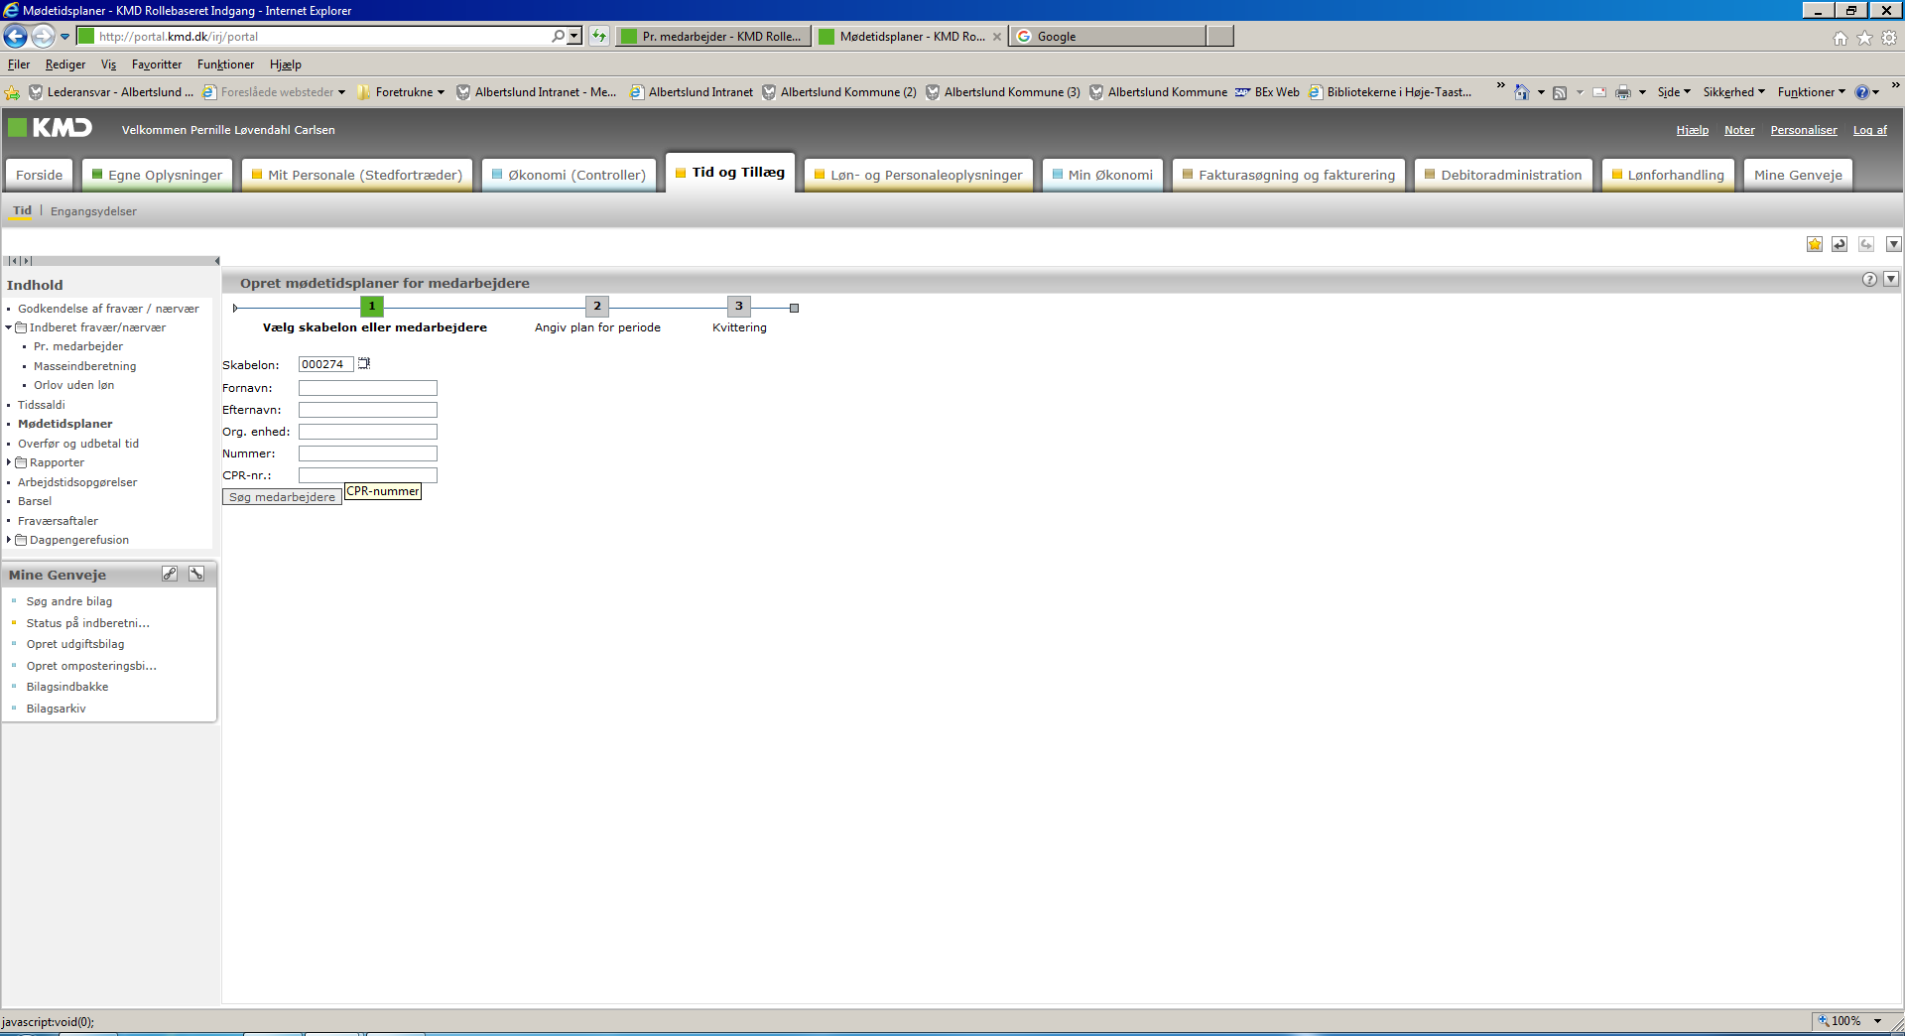

5) Fremsøg herefter den medarbejder der skal have mødetidsplanen

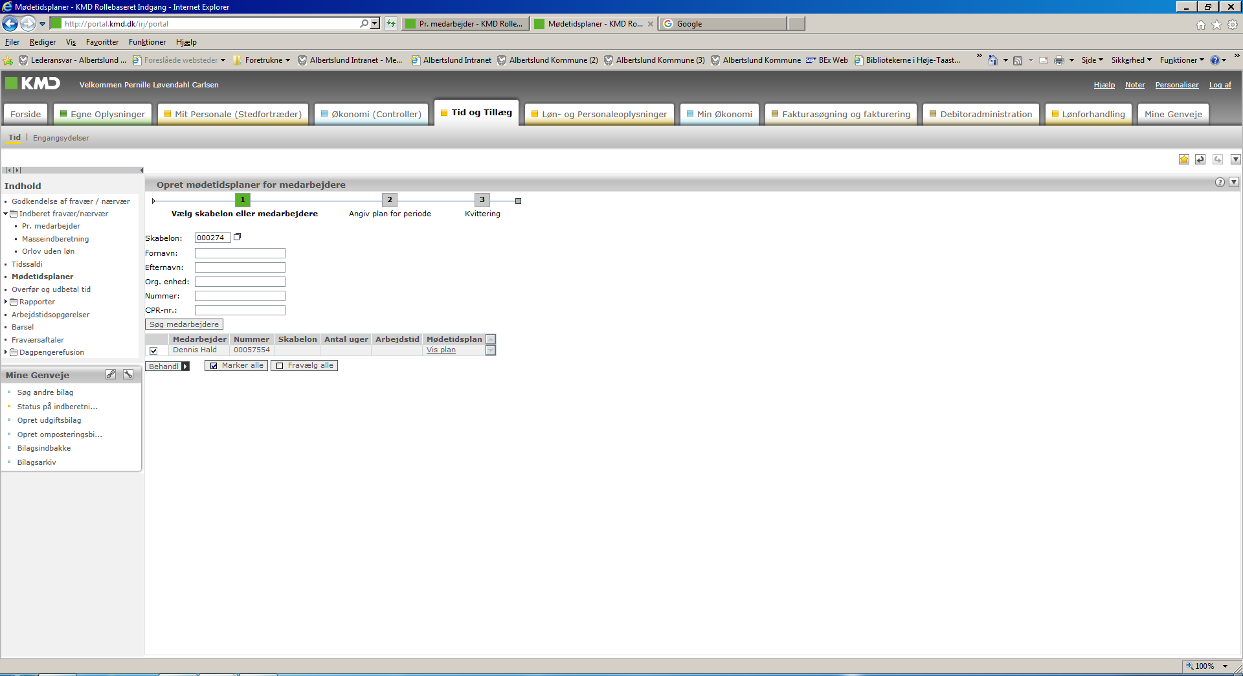

6)Sæt flueben ud for medarbejdere og vælg ”Behandl”

7)Tjek at arbejdstiden stemmer og afslut med ”Gem” (Du kan evt. ændre skabelonnavnet til noget andet)

Rette i en eksisterende mødetidsplan

1) Gå i Rollebien – Tid og Tillæg

2) I menuen til venstre vælges ”Mødetidsplaner” hvorefter du kommer ind på oprettelsesbilledet

3) Fremsøg medarbejdere ved hjælp af navn eller cpr.nr.

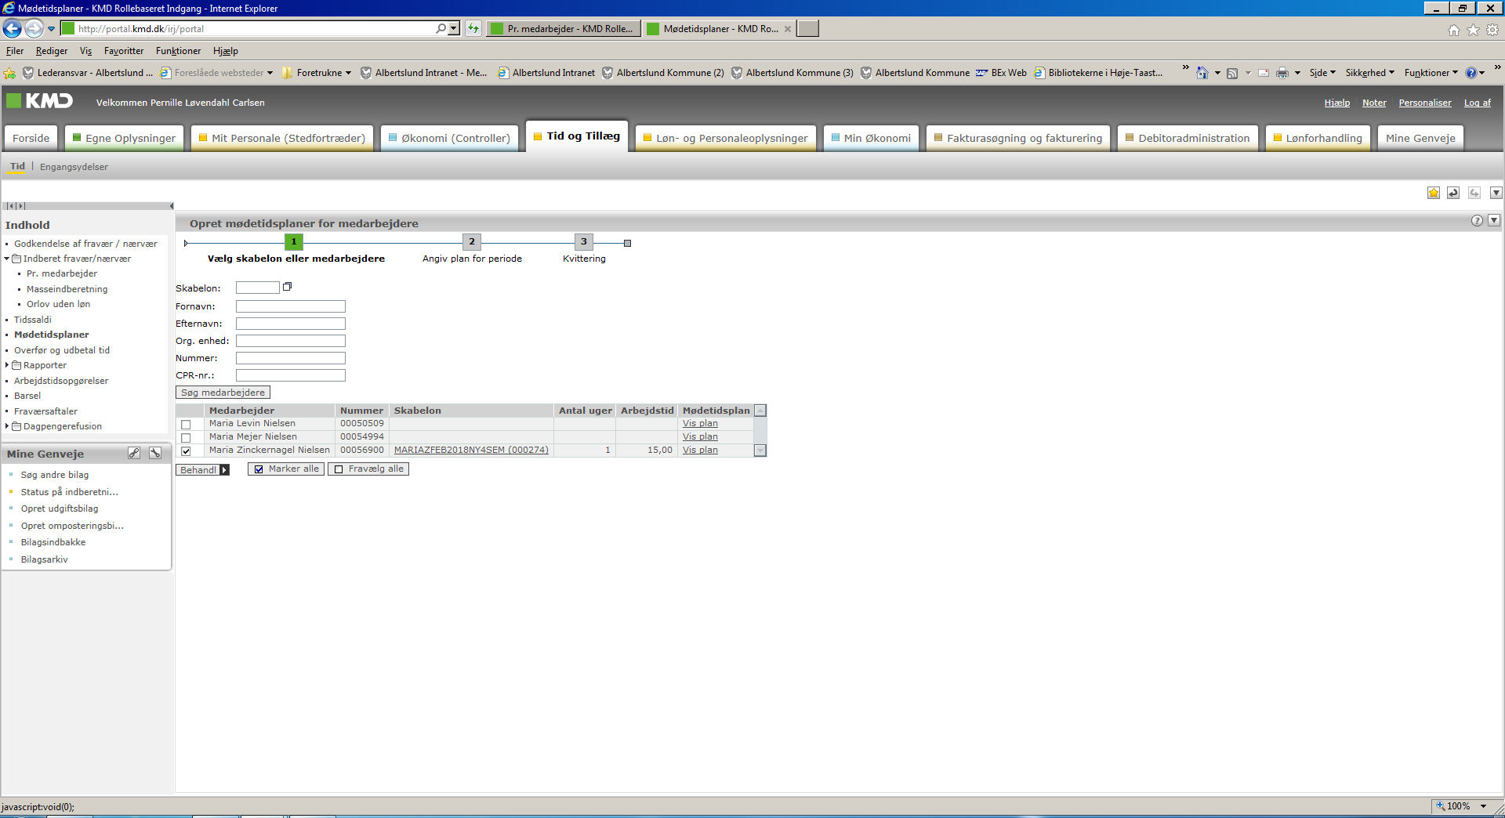

4) Sæt flueben ud for medarbejderen

5) Tryk på skabelonen ud for medarbejderen for at se den aktuelle mødetidsplan

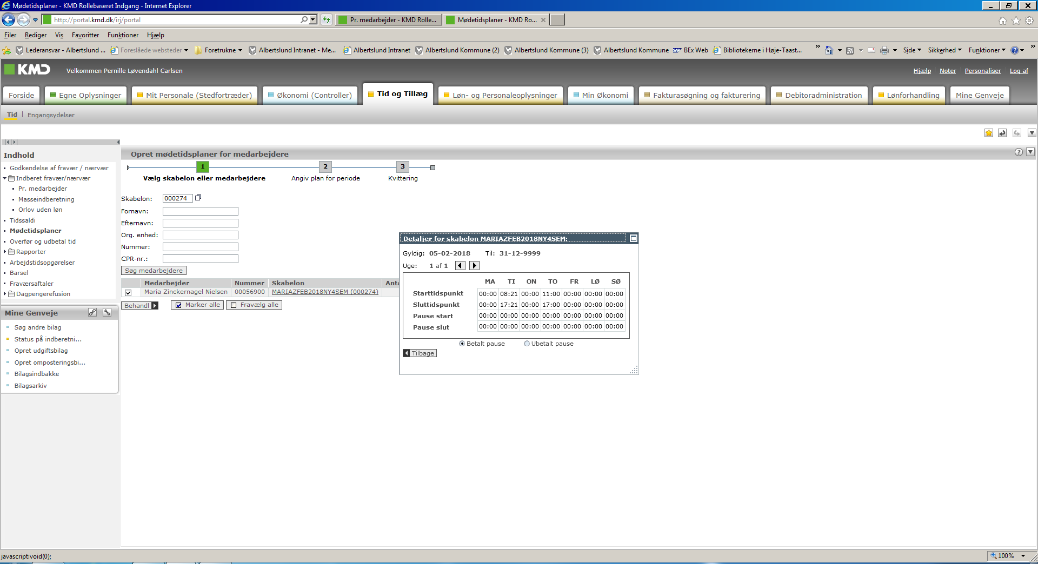

6) Tryk på ”Tilbage” i den lille boks med mødetidsplanen

7) Vælg nu ”Behandl”

8) Herefter kan du rette i den eksisterende mødetidsplan

9) Afslut med ”Gem”

